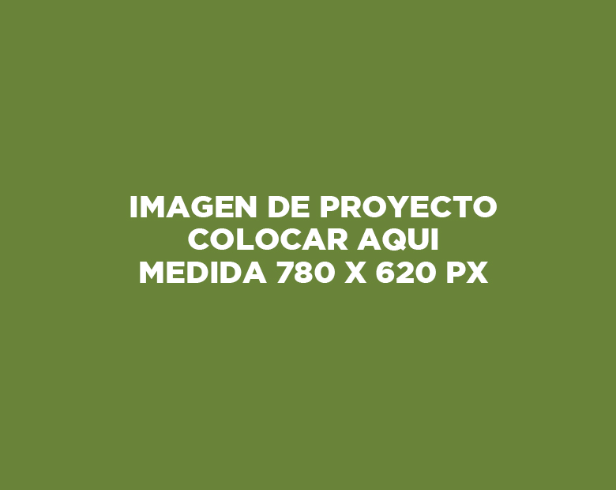
PRODUCTO #.
[TITULO AQUÍ] FUENTE CALIBRI – 18 PTS.

[Autor/es, xxxx]
[Año]

Seleccionar una imagen para el fondo de la portada: La imagen seleccionada debe ser de buena calidad y mostrar visualmente a lo que se refiere el documento.

Paso para cambiar la imagen: hacer click derecho con el mouse sobre esta imagen verde, seleccionar la opción cambiar imagen y click en botón insertar. Luego seleccionar la imagen a utilizar en la medida indicada. De no ser posible luego se ajustará a la necesidad.
Los logotipos que van en esta portada solo deben ser de aquellas instituciones que colocaron fondos en efectivo.
Copyright, licencias CC y Disclaimer.
Códigos JEL: Q16
ISBN: (Este registro lo realizarán los autores en caso de ser necesario, queda a criterio del líder del proyecto)

Copyright © 2022 Banco Interamericano de Desarrollo. Todos los derechos reservados; este documento puede reproducirse libremente para fines no comerciales.

FONTAGRO es un fondo administrado por el Banco pero con su propia membresía, estructura de gobernabilidad y activos. Se prohíbe el uso comercial no autorizado de los documentos del Banco, y tal podría castigarse de conformidad con las políticas del Banco y/o las legislaciones aplicables. Las opiniones expresadas en esta publicación son exclusivamente de los autores y no necesariamente reflejan el punto de vista del Banco Interamericano de Desarrollo, de su Directorio Ejecutivo ni de los países que representa.

El presente documento ha sido preparado por [agregar los nombres de los participantes directos de la publicación]

Esta publicación puede solicitarse a:
FONTAGRO
Correo electrónico: fontagro@fontagro.org
www.fontagro.org

Tabla de Contenidos

Abstract 4
Resumen Ejecutivo 5
Introducción 6
Subtitulo 2 6
Subtitulo 3 6
Objetivos 7
Metodología 8
Resultados 9
Discusión 11
Conclusiones 11
Referencias Bibliográficas 13
Anexo 1 14

INDICE CUADROS
Cuadro 1. Titulo del cuadro 10
Cuadro 2. Titulo cuadro 2 10

INDICE DE GRAFICOS
Gráfico 1. Titulo del grafico 10
Gráfico 2. Titulo grafico 2 10

Abstract
Escribir el abstract del proyecto en español e ingles

Resumen Ejecutivo
FUENTE: CALIBRI – 12 PTS.

Esta es la sección más importante de este documento y debe escribirse teniendo en cuenta que muchos usuarios solo leerán este resumen. Debe apuntar a un público no necesariamente familiarizado con el proyecto o su temática (p.ej., funcionarios de gobierno, ONG o entidades financiadoras). Debe describir la ubicación del trabajo en el contexto de los componentes y las actividades del proyecto y dejar clara la motivación/preguntas/objetivos del texto; luego debe describir brevemente las metodologías y acciones realizadas; a continuación, debe presentar los resultados más salientes y discutirlos en relación con las preguntas u objetivos. Debe ser muy preciso y en lo posible cuantitativo en cuanto a resultados y logros alcanzados. Si el tipo de trabajo realizado no amerita esta estructura, puede tener otra, pero igualmente clara.

Palabras Clave:

Introducción
FUENTE: CALIBRI – 12 PTS.
En esta sección se debe describir la información técnica de contexto, el problema a resolver, los objetivos, preguntas, hipótesis (si las hubiera). Aquí ya se puede apuntar a un público más técnico y debe haber respaldo de información bibliográfica. Si por alguna razón el trabajo se desvió de las actividades y productos comprometidos debe ser claramente explicado y fundamentado aquí. Puede utilizar parte de lo que escribió en la presentación de su proyecto.

Subtitulo 2

Subtitulo 3

Utilice los subtítulos disponibles para construir la publicación

Objetivos
FUENTE: CALIBRI – 12 PTS.
Los objetivos se deben expresar claramente y separados de otras consideraciones. Si es necesario, puede separarlos entre generales y específicos. Por lo general se escriben con un verbo en infinitivo que no describe lo que se hizo sino lo que se quiere lograr con lo que se hizo. Primero escriba el objetivo principal del proyecto, y luego describa en objetivo de la actividad que reporta a través de esta publicación, de manera de conocer la relacion entre ambos.

Metodología
FUENTE: CALIBRI – 12 PTS.
Describir en detalle las acciones realizadas para cumplir los objetivos. Asociarlas explícitamente a cada uno de ellos (“Para cumplir con el objetivo 1, se tomaron...”).

Resultados
Describa aquí los resultados en términos cuantitativos, pero con un relato que permita seguirlos en función de los objetivos propuestos. Proporcione información estadística que respalde lo que se afirma. Si este producto comprometió ciertos logros como capacitaciones, construcciones, material de difusión o cualquier actividad cuantificable, indique muy claramente y en forma resaltada esos logros. Los resultados deben prepararse por cada actividad que estan implementando en el proyecto.
Utilize el sistema de referencias cruzadas de gráficos y tablas:

Gráfico 1. Titulo del grafico

Gráfico 2. Titulo grafico 2

Cuadro 1. Titulo del cuadro
Col1 | Col2 | Col3 | Col4
1 | asfd | Asf | Asdf
2 | Asdf | Asdf | Adf
3 | Sfda | asdf | Adf

Cuadro 2. Titulo cuadro 2

Discusión

FUENTE: CALIBRI – 12 PTS.

Indique el significado que tienen los resultados sobre los objetivos y preguntas propuestos en la introducción, en el entorno del proyecto y en el de la literatura sobre el tema. LA discusión debe ser consistente, concreta y veraz conforme los resultados alcanzados.

Conclusiones

FUENTE: CALIBRI – 12 PTS.

Después del resumen, esta es la sección más leída por público ajeno al tema. Debe se concisa y destilar lo esencial logrado por este trabajo. Debe derivarse estrictamente de la información presentada en resultados. Piverra libero vel diam pulvinar, at efficitur felis pharetra. Duis eleifend leo non massa luctus, hendrerit facilisis enim faucibus.

Referencias Bibliográficas

(Normas APA)

FUENTE: CALIBRI – 12 PTS.

Apellido, Nombre del autor del fragmento (año de publicación). “Título del fragmento”. En Apellido, Título de la compilación o el libro (pp. rango de páginas que ocupa el fragmento separadas con un guión). Ciudad, País de publicación: Editorial.

Apellido, Nombre del autor (año de publicación). Título. Ciudad, País de publicación: Editorial
Apellido, Nombre del autor del artículo (Fecha de publicación). “Título del artículo”. Nombre de la revista. Volumen (Número), pp. rango de páginas del artículo.
Apellido, Nombre del autor de existir (Fecha de publicación). “Título del artículo”. Nombre de la revista on-line. Recuperado de http://www.dirección URL del artículo.

Anexo 1
Utilice la seccion de anexos para agregar información detallada, cuadros, bases de datos, fotos, u otros.

